**Лабораторная работа № 9**

**Расчёт основных показателей параметров разнообразия при помощи пакета прикладных программ BioDiversity Pro**

Пакет **BioDiversity Pro** предназначен для расчета показателей биоразнообразия (индексов, рангов видов, дисперсии, моделей распределения, кластерного анализа и др.). Пакет является достаточно мощным средством, которое в значительной степени облегчает работу специалистам в области биоразнообразия.

Изучим основные возможности программы на конкретном примере встречаемости жужелиц в 4 биотопах окрестностей г. Гомеля (таблица 1).

Таблица 1 – Данные по обилию видов жужелиц в 4 биотопах отвалов фосфогипса Гомельского химического завода

|  |  |  |  |  |  |  |  |  |  |  |  |
| --- | --- | --- | --- | --- | --- | --- | --- | --- | --- | --- | --- |
|  | **Вид** | **Б1** | **Б2** | **Б3** | **Б4** |  | **Вид** | **Б1** | **Б2** | **Б3** | **Б4** |
| 1 | *Agonum fuliginosum* | 0 | 0 | 0 | 1 | 22 | *Carabus hortensis* | 0 | 1 | 0 | 0 |
| 2 | *Amara aenea* | 0 | 4 | 1 | 2 | 23 | [*Cicindela hybrida*](http://ru.wikipedia.org/wiki/Linnaeus) | 4 | 0 | 0 | 0 |
| 3 | *Amara communis* | 0 | 2 | 0 | 1 | 24 | *Cychrus caraboides* | 0 | 0 | 0 | 15 |
| 4 | *Amara consularis* | 0 | 2 | 0 | 0 | 25 | *Dyschirius arenosus* | 0 | 0 | 1 | 0 |
| 5 | *Amara majuscula* | 0 | 1 | 0 | 0 | 26 | *Harpalus calceatus* | 0 | 0 | 0 | 1 |
| 6 | *Anisodactylus binotatus* | 0 | 0 | 1 | 1 | 27 | *Harpalus flavescens* | 2 | 0 | 0 | 0 |
| 7 | *Anisodactylus signatus* | 1 | 0 | 0 | 0 | 28 | *Harpalus latus* | 0 | 0 | 0 | 1 |
| 8 | *Badister lacertosus* | 0 | 0 | 0 | 2 | 29 | *Harpalus rufipes* | 1 | 5 | 15 | 0 |
| 9 | *Badister unipustulatus* | 0 | 0 | 1 | 0 | 30 | *Harpalus rubripes* | 0 | 0 | 1 | 0 |
| 10 | *Bembidion azurescens* | 0 | 1 | 0 | 0 | 31 | *Harpalus tardus* | 0 | 1 | 1 | 1 |
| 11 | *Bembidion lampros* | 0 | 1 | 0 | 1 | 32 | *Leistus ferrugineus* | 0 | 0 | 0 | 5 |
| 12 | *Bembidion properans* | 2 | 0 | 0 | 0 | 33 | *Leistus rufescens* | 0 | 1 | 1 | 1 |
| 13 | *Bembidion varium* | 0 | 0 | 1 | 0 | 34 | *Licinus depressus* | 0 | 1 | 0 | 0 |
| 14 | *Bembidion quadrimaculatum* | 0 | 2 | 25 | 0 | 35 | *Microlestes minutulus* | 0 | 1 | 47 | 5 |
| 15 | *Broscus cephalotes* | 11 | 0 | 0 | 0 | 36 | *Oxypselaphus obscurus* | 0 | 0 | 4 | 1 |
| 16 | *Calathus erratus* | 0 | 87 | 90 | 1 | 37 | *Pterostichus niger* | 0 | 1 | 4 | 44 |
| 17 | *Calathus fuscipes* | 0 | 2 | 4 | 0 | 38 | *Pterostichus strenuus* | 0 | 1 | 0 | 1 |
| 18 | *Calathus melanocephalus* | 0 | 9 | 0 | 0 | 39 | *Pterostichus vernalis* | 0 | 0 | 0 | 1 |
| 19 | *Calathus micropterus* | 0 | 0 | 0 | 1 | 40 | *Stenolophus mixtus* | 0 | 0 | 1 | 0 |
| 20 | *Carabus glabratus* | 0 | 0 | 0 | 91 | 41 | *Synuchus vivalis* | 0 | 0 | 1 | 9 |
| 21 | *Carabus granulatus* | 0 | 0 | 0 | 7 |  |  |  |  |  |  |

Запустите программу и вы увидите рабочее окно (рисунок 1).



*Рисунок 1 – Рабочее окно программного пакета* ***BioDiversity Pro***

**Шаг 1.** Для создания нового файла, в меню **File** выберите опцию **New Data** (или наберите стандартную комбинацию клавиш **Ctrl+N**). Программа выдаст диалоговое окно, в которое нужно внести количество видов (рядов) и количество примеров (столбцов) (рисунок 2):

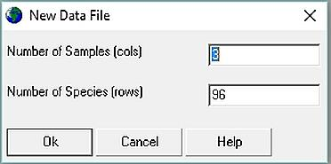

*Рисунок 2 – Ввод числа видов и примеров*

Введите в колонку с рядами цифру 41 (число видов), а в колонку со столбцами число 4 (количество биотопов). В итоге вы увидите на экране следующую базовую таблицу (рисунок 3).

|  |  |
| --- | --- |
| 03_2.jpg | 04_2.jpg |
| *Рисунок 3 – Рабочая таблица*  *(из-за экономии места показаны только первые 18 рядов)* | *Рисунок 4 – Заполненная рабочая таблица*  *(из-за экономии места показаны только первые 18 рядов)* |

**Шаг 2.** Внесите данные в рабочую таблицу, перенеся их из таблицы 1. В итоге рабочая таблица примет вид как на рисунке 4 (цифра «0» в таблице не отражается, но ставить её нужно обязательно!).

**Шаг 3.** Рассчитаем показатели информационного *индекса Шеннона.* Для этого в пункте меню **Alpha** **(альфа разнообразие)** выберите подменю **Diversity Indices (индексы разнообразия)** и **Shannon (индекс Шеннона)** (рисунок 5).

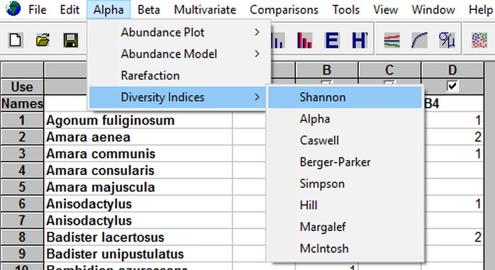

*Рисунок 5 – Выбор в меню опции расчета индекса Шеннона*

Программа покажет графическое изображение значений индекса. Чтобы увидеть его численное значение, зайдите в пункт меню **Window (Окна)** и выберите опцию **Shannon Index Results (Результаты расчета индекса Шеннона)**, как показано на рисунке 6. После этого программа отобразит численные значения индекса в первой строке (рисунок 7).

|  |  |
| --- | --- |
| 06.jpg | 07.jpg |
| *Рисунок 6 – Выбор показа числовых значений индекса Шеннона* | *Рисунок 7 – Числовые значения индекса Шеннона* |

Аналогично рассчитываются и остальные индексы.

**Шаг 4.** Ранжирование видов и построение модели распределения «ранг-обилие». Для построения модели «ранг-обилие», находясь в рабочей таблице выберите пункт меню **Alpha** **(альфа разнообразие)** выберите подменю **Abundance Plot (графики обилия)** и выберите опцию **Rank (ранговое распределение)**. Вы увидите графики «ранг-обилие» для каждого из биотопов (рисунок 8).

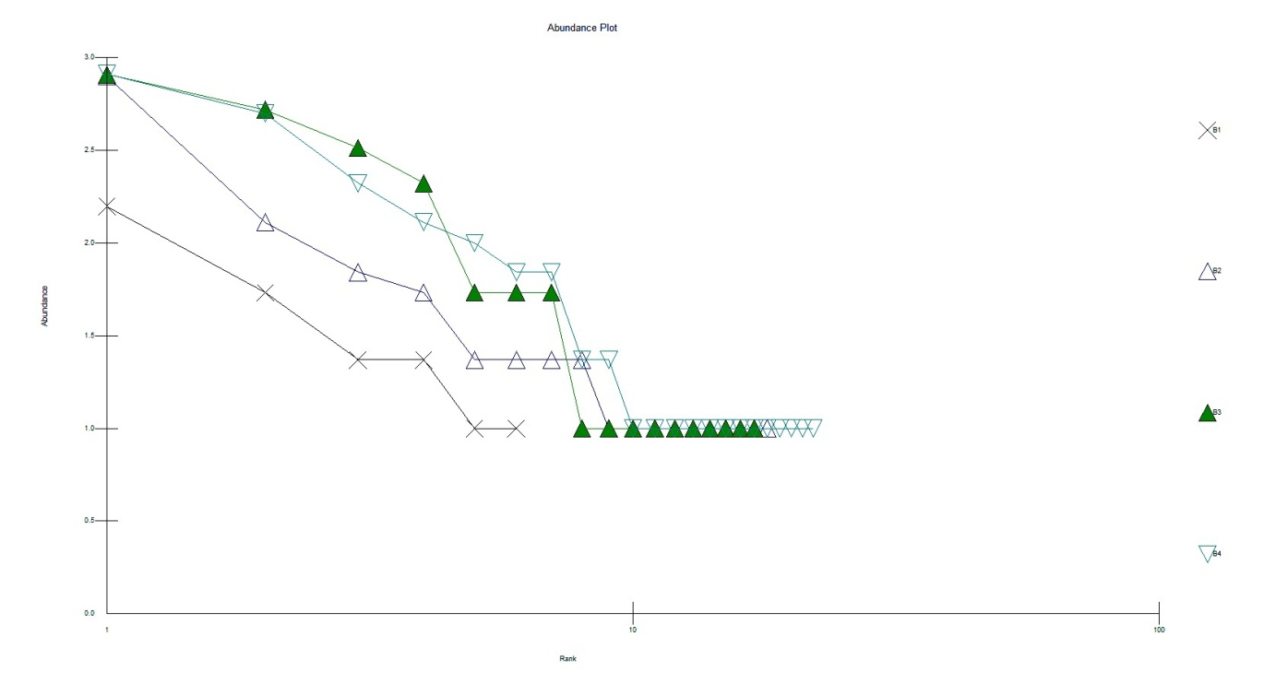

*Рисунок 8 – Графики распределения «ранг-обилие»*

**Шаг 5.** Для редактирования графика щёлкните правой кнопкой мыши в области графика и увидите контекстное меню (рисунок 9).



*Рисунок 9 – Контекстное меню графика «ранг-обилие»*

**Шаг 6.** В контекстном меню (рисунок 9) выберите опцию **Edit Layout… (Редакция раскладки)**. Появится диалоговое окно, отображённое на рисунке 10.

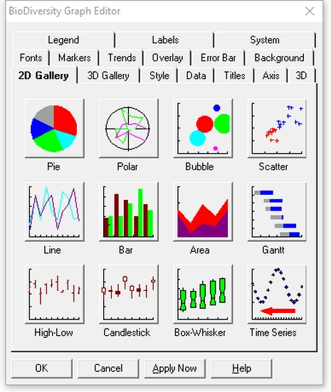

*Рисунок 10 – Диалоговое окно редакции графика «ранг-обилие»*

Рассмотрите каждую закладку и опции в них присутствующие. Для использования той или иной опции нужно её выбрать и нажать кнопку **Apply Now (Применить сейчас).**

**Шаг 7.** Для проведения кластерного анализа сначала зайдите в меню настроек. Для этого выберите пункт меню **Tools (Инструменты)** и подменю **Options (Опции)**. В закладке **Cluster Analysis (Кластерный анализ)** выберите метод кластеризации по коэффициенту Жаккара **(Jaccard)** и одиночное расстояние **(Single Linkage)**.

**Шаг 8**. Для проведения непосредственно самого анализа в окне рабочей таблицы выберите пункт меню **Multivariate (Многообразие)** и подменю **Cluster Analysis (Кластерный анализ)** или нажатьспециальную кнопку на панели инструментов как показано на рисунке 11.

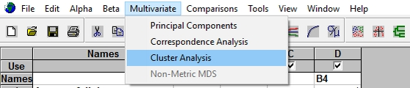

*Рисунок 11 – Запуск кластерного анализа*

**Шаг 9.** Результаты дендрограммного кластерного анализа показаны на рисунке 12.

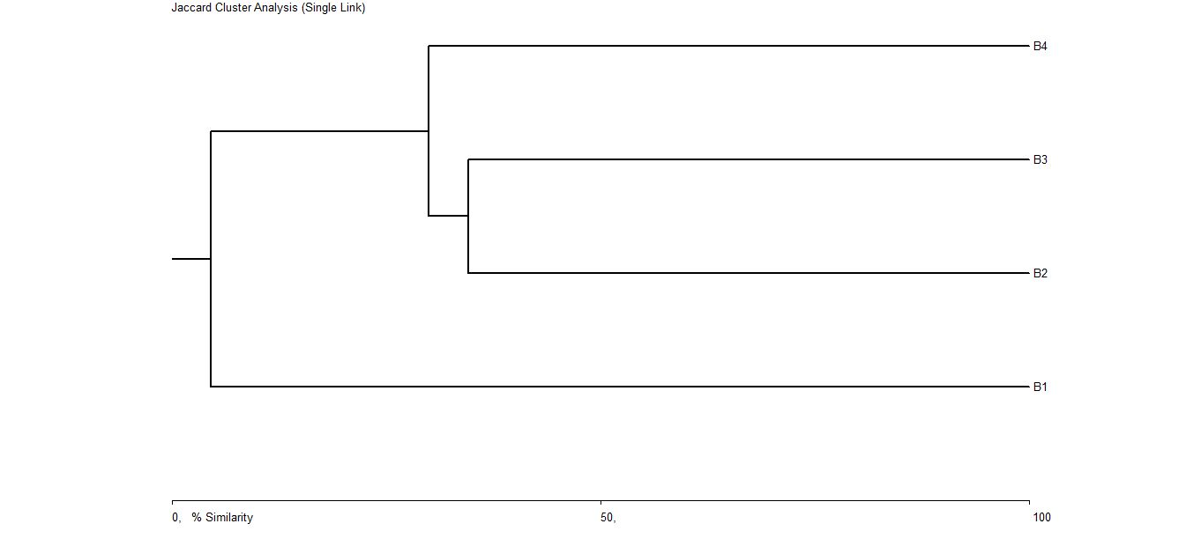

*Рисунок 12 – Дендрограмма кластерного анализа*

**Шаг 10.** Настроить рисунок можно, кликнув правой кнопкой мыши на области дендрограммы и вызвать контекстное меню (рисунок 13).

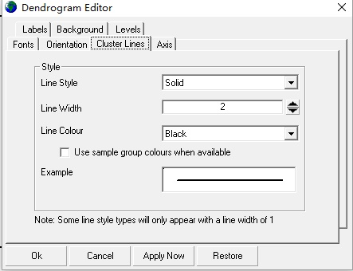

*Рисунок 13 – Контекстное меню дендрограммы кластерного анализа*

**Задание.** Используя данные о встречаемости жесткокрылых вшести прибрежных сообществах (таблица 2) рассчитайте индексы Шеннона, Симпсона, Бергера-Паркера, Маргалефа и МакИнтоша, постройте графики «ранг-обилие» и проведите кластерный анализ сходства этих сообществ по коэффициенту Жаккара.

Таблица 2 – Встречаемость жесткокрылых вшести прибрежных сообществах

|  |  |  |  |  |  |  |  |  |  |  |  |  |  |  |  |
| --- | --- | --- | --- | --- | --- | --- | --- | --- | --- | --- | --- | --- | --- | --- | --- |
|  | **Вид** | **С1** | **С2** | **С3** | **С4** | **С5** | **С6** |  | **Вид** | **С1** | **С2** | **С3** | **С4** | **С5** | **С6** |
| 1 | *Byrrhus pilula* | 3 | 1 | 1 | 0 | 0 | 0 | 19 | *Pterostichus melanarius* | 0 | 0 | 1 | 0 | 0 | 0 |
| 2 | *Amara aenea* | 0 | 0 | 0 | 0 | 0 | 1 | 20 | *Pterostichus niger* | 4 | 4 | 1 | 0 | 0 | 3 |
| 3 | *Anisodactylus binotatus* | 0 | 0 | 1 | 0 | 0 | 0 | 21 | *Oulema erichsonii* | 0 | 0 | 0 | 0 | 0 | 1 |
| 4 | *Calathus erratus erratus* | 30 | 10 | 19 | 20 | 6 | 20 | 22 | *Phyllobius argentatus* | 0 | 0 | 0 | 0 | 0 | 1 |
| 5 | *Calathus fuscipes* | 0 | 6 | 4 | 33 | 5 | 0 | 23 | *Dermestes laniarius* | 1 | 0 | 0 | 0 | 0 | 0 |
| 6 | *Carabus granulatus* | 2 | 0 | 0 | 3 | 1 | 5 | 24 | *Agriotes lineatus* | 1 | 0 | 0 | 0 | 0 | 0 |
| 7 | *Chlaenius tristis* | 0 | 0 | 0 | 1 | 0 | 0 | 25 | *Agriotes obscurus* | 1 | 1 | 2 | 0 | 2 | 0 |
| 8 | *Chlaenius vestitus* | 6 | 0 | 0 | 2 | 0 | 1 | 26 | *Agrypnus murinus* | 2 | 0 | 0 | 0 | 0 | 3 |
| 9 | *Curtonotus aulicus* | 0 | 0 | 0 | 0 | 1 | 0 | 27 | *Prosternon tesellatum* | 0 | 0 | 0 | 0 | 0 | 1 |
| 10 | *Elaphrus riparius* | 0 | 0 | 0 | 1 | 0 | 0 | 28 | *Selatosomus aeneus* | 2 | 0 | 2 | 0 | 0 | 0 |
| 11 | *Harpalus affinis* | 0 | 0 | 0 | 0 | 2 | 0 | 29 | *Hydrous aterrimus* | 0 | 0 | 0 | 1 | 0 | 0 |
| 12 | *Harpalus rufipes* | 0 | 0 | 1 | 8 | 0 | 0 | 30 | *Hydrochara caraboides* | 0 | 0 | 0 | 0 | 0 | 1 |
| 13 | *Harpalus tardus* | 0 | 0 | 3 | 6 | 2 | 0 | 31 | *Glischrochilus quadripunctatus* | 2 | 0 | 0 | 0 | 0 | 0 |
| 14 | *Loricera pilicornis* | 0 | 0 | 0 | 1 | 0 | 0 | 32 | *Phalacrus caricis* | 0 | 0 | 0 | 4 | 0 | 0 |
| 15 | *Nebria brevicollis* | 0 | 0 | 0 | 0 | 1 | 0 | 33 | *Silpha carinata* | 2 | 0 | 0 | 0 | 0 | 0 |
| 16 | *Oodes helopioides* | 0 | 0 | 0 | 2 | 0 | 0 | 34 | *Silpha obscura* | 0 | 0 | 0 | 3 | 1 | 0 |
| 17 | *Platynus assimilis* | 1 | 0 | 1 | 42 | 4 | 2 | 35 | *Nicrophorus vespillo* | 0 | 0 | 0 | 0 | 0 | 2 |
| 18 | *Poecilus versicolor* | 29 | 19 | 9 | 0 | 4 | 6 | 36 | *Crypticus quisquilis* | 1 | 0 | 0 | 0 | 0 | 0 |